Отчет «Расчет остатка НЗП»

Новый отчет подсистемы «Производство». – необходимо разработать
Плановая стоимость – это тип цены, записанный в параметры системы как типовая цена:
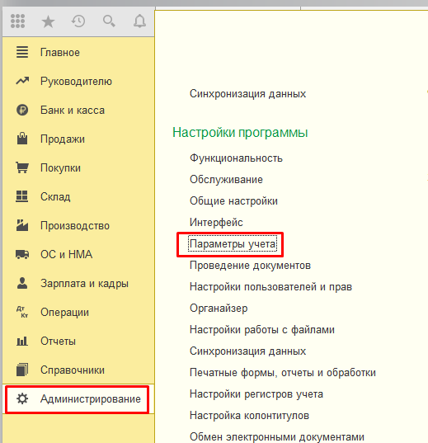
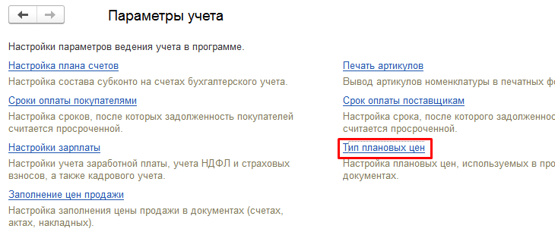
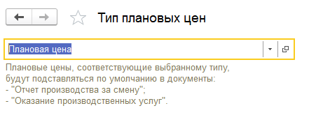
Отчет состоит из трех табличных частей: сводная часть, «Материалы в НЗП» и «Номенклатура выпускаемой продукции».
- Сводная часть собирает данные по оборотам счета 20.01 по следующим правилам:

Название статьи | Методы сбора данных для:
Название статьи | Остаток на начало месяца | Приход | Расход | Остаток на конец месяца
Материалы и полуфабрикаты | Остаток на конец предыдущего месяца по каждой строке отдельно | 20Дт 10Кт, статья затрат «Списание материалов» | Расчет по формуле по каждой строке отдельно: Остаток на начало месяца + Приход - Остаток на конец месяца | Итого из таблицы  «материалы в НЗП»  столбец «остаток в  производстве на конец периода производство» сумма  (руб.) (из примера 136)
Заработная плата |  | 20Дт 70Кт |  | Расчет по формуле по каждой строке отдельно (Остаток на начало месяца + Приход) * К
Начисления на оплату труда |  | 20Дт 69Кт
Амортизация |  | 20Дт 02Кт
Резерв на отпуск |  | 20Дт 96Кт
Итого | Сумма по  столбцу | Сумма по столбцу | Сумма по столбцу | Сумма по столбцу
(все показатели в рублях)
Учесть данные по налоговому учету (с учетом суммы НУ).

В шапке есть отборы по Организации, периоду, подразделению.

Имеет следующий вид:

- «Материалы в НЗП» показывает детально строку из сводной части «Материалы и полуфабрикаты», в шапке есть отбор по подразделению со складами раскладывая на сами материалы и полуфабрикаты и собирается по следующим правилам:
Наименование колонки | Метод заполнения
Номенклатура материала | Элемент справочника «Номенклатура»
Остаток в производстве на начало периода (кол-во) | Равно «Остаток в производстве на конец периода (кол-во)» предыдущего месяца, количество
Остаток в производстве на начало периода (Сумма) | Расчет по формуле: «Остаток в производстве на начало периода (кол-во)» * плановая стоимость
Передано по требованиям накладным в производство (кол-во) | Количество материала из проведенного документа «Требование-накладная»
Передано по требованиям накладным в производство (Сумма) | Расчет по формуле: «Передано по требованиям накладным в производство (кол-во)» * плановая стоимость
Расход на производство выпущенной в отчетном периоде продукции (кол-во) | Количество материала из проведенного документа «Отчет производства за смену»
Расход на производство выпущенной в отчетном периоде продукции (Сумма) | Расчет по формуле: «Расход на производство выпущенной в отчетном периоде продукции (кол-во)» * плановая стоимость
Остаток в производстве на конец периода (кол-во) | Расчет по формуле: («Передано по требованиям накладным в производство (кол-во)» - «Расход на производство выпущенной в отчетном периоде продукции (кол-во)») + «Остаток в производстве на начало периода (кол-во)»
Остаток в производстве на конец периода (Сумма) | Расчет по формуле: «Остаток в производстве на конец периода (кол-во)» * плановая стоимость

Имеет следующий вид:
Номенклатура материала | Остаток в производстве на начало периода |  | Передано по требованиям накладным в производство |  | Расход на производство выпущенной в отчетном периоде продукции |  | Остаток в производстве на конец периода
Номенклатура материала | Кол-во | сумма | Кол-во | сумма | Кол-во | сумма | Кол-во | сумма
Итого | - | 100 | - | 59 | - | 23 | - | 136
Материал 1, ед. изм. | 10 | 100 | 5 | 50 | 2 | 20 | 13 | 130
Материал 2, ед. изм. |  |  | 3 | 9 | 1 | 3 | 2 | 6
….

- Номенклатура выпускаемой продукции – то на что открыт заказ на производство, собирается по следующим правилам:
Наименование колонки | Метод заполнения
Номенклатура выпускаемой продукции | Элемент справочника «Номенклатура», продукция
НЗП на начало (кол-во) | Равно «НЗП на конец (кол-во)» предыдущего месяца
НЗП на конец (кол-во) | Количество данной продукции, по которой был сделан заказ (документ «Заказ на производство»), но выпуска (документ «Выпуск продукции») еще не было, и заказ в статусе «Изготавливается» (статус из регистра сведений «Выпуск продукции»)
Выпуск (кол-во) | Количество из «Выпуска продукции» по данной продукции
Коэффициент (кол-во) | Расчет по формуле: НЗП (кол-во) на конец месяца/ (НЗП (кол-во) на начало месяца + Выпуск (кол-во))

Имеет следующий вид (все показатели в штуках):
Номенклатура выпускаемой продукции | НЗП на начало | НЗП на конец | Выпуск | Коэффициент
Продукция 1 | 22 | 22
Продукция 2 |  |  | 17
Продукция 3 |  |  | 111
Итого | 22 | 22 | 128 | К=НЗП на конец / (НЗП на начало + Выпуск)

